Centro Educativo Jean Piaget

El poder que poseemos al ser normales

Romina Flores Alonso

TMI

6to

Octubre 2018

**ÍNDICE**

Introducción ……………………………………………………………………………………………. 3

Marco teórico …………………………………………………………………………………………..5

Método…………………………………………………………………………………………………….9

Resultados…………………………………………………………10

Conclusión………………………………………………………….12

**Resumen**

En esta investigación contiene un análisis basado en la teoría de Michel Foucault acerca de cómo el lenguaje establece relaciones de poder en la sociedad, enfocado a los alumnos de preparatoria del Centro Educativo Jean Piaget con edades de 16 a 19 años, quienes fueron partícipes de la encuesta a realizar, diez por salón, cinco hombres y cinco mujeres. El planteamiento del problema es, ¿la normalización de un grupo social se determina a través del lenguaje, y de ser así, establece relaciones de poder en la sociedad, como plantea el filósofo francés Michel Foucault? ¿Los alumnos de preparatoria del Centro Educativo Jean Piaget han experimentado algún tipo de inclusión o exclusión por parte de la sociedad?

Finalmente se concluyó que a pesar de que los estudiantes no se han sentido excluidos por el uso de apodos o nombres peyorativos hacia ellos, consideran que sí puede influir en el sentido de pertenencia en un grupo social.

1. **INTRODUCCIÓN**
   1. **Planteamiento del problema**

¿La normalización de un grupo social se determina a través del lenguaje, y de ser así, establece relaciones de poder en la sociedad, como plantea el filósofo francés Michel Foucault? ¿Los alumnos de preparatoria del Centro Educativo Jean Piaget han experimentado algún tipo de inclusión o exclusión por parte de la sociedad?

* 1. **Objetivos:**
* **Objetivo general:** Determinar si la normalización de un grupo social a través del lenguaje establece relaciones de poder en la sociedad y analizar este fenómeno dentro de la comunidad de preparatoria del Centro Educativo Jean Piaget.
* **Objetivos específicos:** 
  + Explicar brevemente el análisis de la normalización dentro de la sociedad que hace Foucault en *La arqueología del saber* en 1969.
  + Detallar la función del lenguaje dentro de la normalización de un grupo social.
  + Determinar si los alumnos de preparatoria del Centro Educativo Jean Piaget han experimentado algún tipo de inclusión o exclusión por parte de la sociedad y de qué manera.
  1. **Justificación**

El análisis de estas incógnitas es relevante para el estudio de la sociedad ya que ayudará a entender el empoderamiento que los individuos sociales sentimos al ser catalogados como normales, específicamente durante los años de preparatoria, y cómo esto afecta a la comunidad del Centro Educativo Jean Piaget. Este estudio se relaciona con trabajos previos en las ciencias sociales puesto que pretende analizar el fenómeno de la exclusión e inclusión en la sociedad por parte de los estudiantes de la comunidad antes mencionada.

La finalidad de este escrito sería también, poder comprender el peso del lenguaje en el funcionamiento de una sociedad y su impacto en los adolescentes de preparatoria. Citando a Foucault: “Cuando algo no puede expresarse en términos de bien y de mal, se expresa en términos de lo normal y lo anormal”.

1. **MARCO TEÓRICO** 
   1. **Terminología**

Con el fin de lograr una mayor comprensión en este trabajo de investigación, explicaremos brevemente los conceptos principales.

Para empezar, el término “grupo social” se refiere a “un grupo de individuos, dentro de una población, que comparten una o varias características que los distinguen sociológicamente” (Vocabulario controlado sobre desastres, 2000).

El término “normalización” lo podemos entender en perspectiva de Foucault como una medición de la población derivada del establecimiento de jerarquías y regulaciones en torno a un territorio o grupo social determinado (Enrique, 2013).

* 1. **La arqueología del saber**

Para entender mejor el concepto de normalización será preciso mostrar las intenciones de Foucault al introducirse de tal manera en el funcionamiento del lenguaje.

El filósofo francés Foucault procuró exhibir que los pensamientos básicos que las personas razonan como verdades arraigadas sobre la naturaleza humana y la sociedad, varían a lo largo de la historia. Sus interrogaciones y aclaraciones, revelaron las reglas móviles que gobiernan las aseveraciones que pueden ser tomadas como falsas o verdaderas en diferentes épocas, pero que sin duda alguna, terminan por ordenar y controlar a la sociedad y a los individuos, creando todo un sistema de normalización; de convicciones y de realidades, nutridos en juegos de poder. (Rojas, 2011, p.1)

Dicho lo anterior, admitamos por el momento que los pensamientos de las personas en una sociedad pueden tener tanto peso en cuanto a su influencia que gradualmente se vuelven verdades dentro de la misma sociedad y por consecuente, moldear el comportamiento de sus individuos. Esto nos concierne ya que no son solo los pensamientos los que determinan verdades arraigadas entre las personas sino también la forma de exteriorizar estos mismos, es decir, el lenguaje que se utiliza.

*La arqueología del saber* fue una obra publicada en 1969 por el filósofo francés Michel Foucault, en la que pretende cuestionar las nociones clásicas acerca del discurso y de las ideas desde el punto de vista filosófico para así cuestionar el uso y la validez de la estructura discursiva, sin negar la existencia de las mismas. (Canales, 2012)

Foucault (1969) explica las nociones clásicas del discurso y de las ideas como una noción de influencias que transmite la información a través de una comunicación de carácter casual, sin delimitación rigurosa ni sustento teórico, que conforme al paso del tiempo genera una acción de propagación de información de acontecimientos dispersos que nosotros como sociedad referimos como uno mismo, el cual más adelante crea un principio de coherencia y unidad. Esto genera también, la normalización de los objetos o los grupos sociales.

En otras palabras, la noción sistemática del discurso clásico para Foucault es una propagación de información dispersa sin algún tipo de respaldo teórico acerca de diversos acontecimientos que las personas resumimos como uno solo, el cual nos genera un sentido de pertenencia y finalmente una conciencia colectiva.

Por el simple hecho de ser seres humanos, somos seres sociales que están en constante interacción con los demás. Pertenecemos a una sociedad, sin embargo, dentro de esta sociedad existen diversos grupos sociales a los cuales no todos pertenecemos por no compartir las mismas características que nos distinguen socialmente.

Acorde con Canales (2012) existen dispositivos de poder en nosotros como individuos que se enlazan en el cuerpo, en emociones, gustos, situaciones, etc. Los cuales nos han hecho cuestionarnos la índole natural de nuestra vida, en cuanto a las características presentadas a nosotros por la sociedad, con las que deberíamos cumplir. Por ejemplo, ser atractivos, tener un importante poder económico, tener una familia, entre otros. Estos elementos generan relaciones de poder entre los individuos.

Dicho lo anterior y siguiendo la lógica discursiva que plantea Foucault, las reflexiones que tenemos acerca de las cosas no es principalmente para buscar la verdad, sino saber cómo externarla. De esta manera, se podría decir que tenemos conceptualizadas las características que nos componen como individuos, esto se da a través del discurso en los cuales establecemos relaciones de poder.

Con el fin de encuadrar esta investigación a un marco juvenil, específicamente a alumnos de preparatoria, será preciso mostrar las consecuencias de la inclusión o exclusión social en los jóvenes pertenecientes a distintos grupos sociales, los cuales primeramente a través del lenguaje pueden llegar a tener un sentido de pertenencia y viceversa.

(…) la inclusión alude a la titularidad efectiva de ciudadanía política, civil y social, lo que implica la participación en deliberaciones, el acceso a activos, la afirmación de la identidad y la posibilidad de contar con redes de relaciones que ayudan a desarrollar el proyecto de vida (…) la inclusión social puede entenderse como el desarrollo de capacidades para el ejercicio de libertades. (…) Si las sociedades latinoamericanas están marcadas con la herida profunda de la desigualdad, ella sangra para todas las edades. Entre los propios jóvenes, las brechas de acceso a activos claves (educación adecuada, empleo de calidad, incorporación a la sociedad de la información) está segmentada por el nivel de ingreso de los hogares, corte rural- urbano, pertenencia étnico- racial y género. Estas brechas sugieren que en el cambio generacional persisten los contrastes en oportunidades de desarrollo e inclusión social, y por tanto parecen condenados a reproducirse en el tiempo. (Hopenhayn, 2008, pp.51-61).

1. **Método**

A continuación explicaré cómo se condujo este estudio, en el cual, respaldado en la teoría anteriormente desarrollada, podremos determinar si la normalización de un grupo social a través del lenguaje establece relaciones de poder en la sociedad y analizar este fenómeno dentro de la comunidad de preparatoria del Centro Educativo Jean Piaget.

Este estudio tiene como finalidad básica la aportación de conocimiento acerca de las repercusiones sociales del lenguaje con el enfoque que le da Foucault en su obra “*La arqueología del saber”.* Tiene un alcance descriptivo, con diseño experimental documental, ya que se aplicarán encuestas (revisar anexo) a 10 alumnos por salón de la preparatoria del Centro Educativo Jean Piaget acerca del tema previamente mencionado. Esta muestra será tomada por la población del Centro Educativo Jean Piaget, la cual será un muestreo probabilístico simple por racimos.

Finalmente, los resultados obtenidos en las encuestas serán analizadas con un enfoque cuantitativo para medirlas estadísticamente y determinar cuántos participantes de la muestra comprueban la hipótesis planteada al principio de la investigación.

Participantes: 40 alumnos de la preparatoria del Centro Educativo Jean Piaget.

Edades: Entre 16 y 19 años.

Género: 5 hombres y 5 mujeres por salón.

Materiales: Encuesta digital.

Procedimiento: Mandar la encuesta de Survey Monkey vía redes sociales a los participantes.

1. 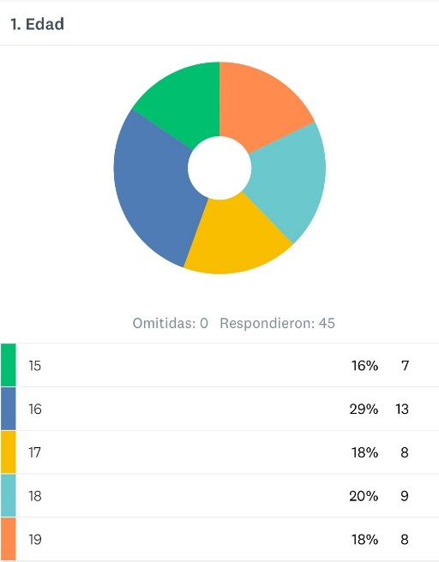**Resultados**

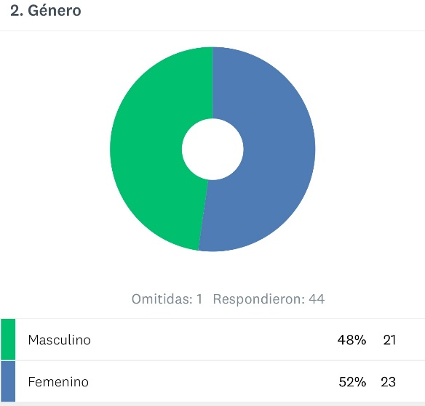

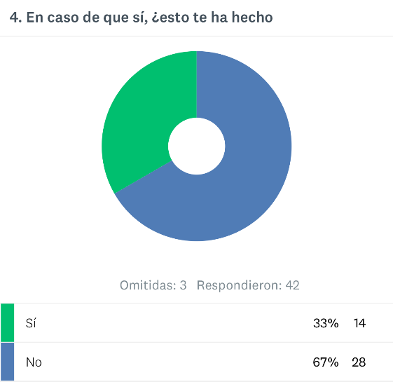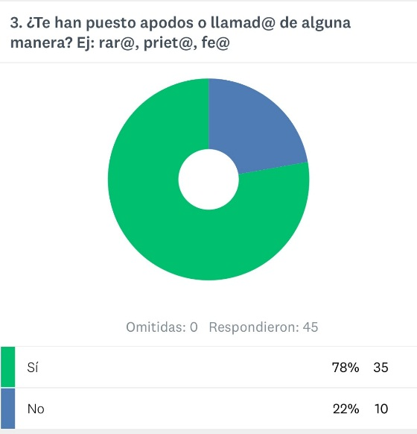

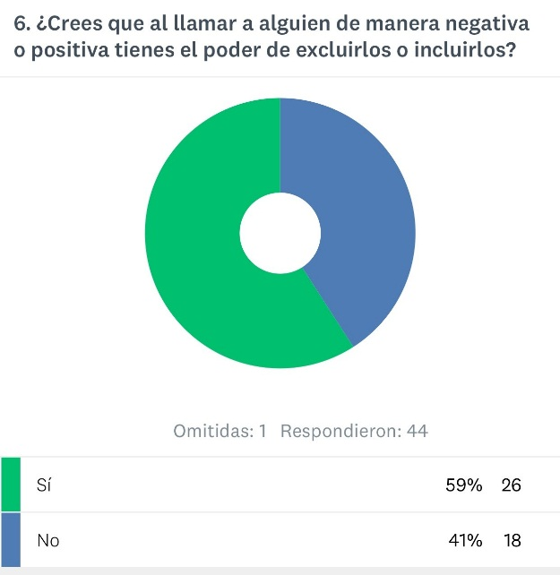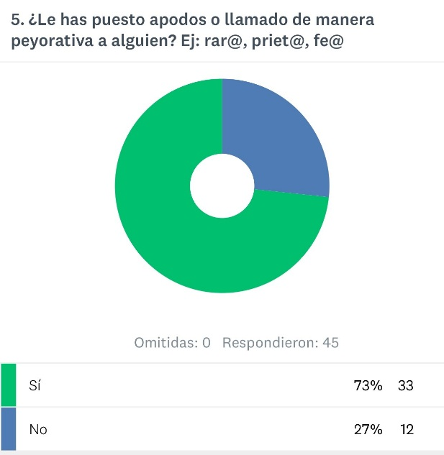

En las gráficas podemos observar que los estudiantes que han sido puestos apodos peyorativos, no se han sentido excluidos. Sin embargo, los estudiantes creen que al llamarle de manera peyorativa a alguien tienes el poder de excluirlos o incluirlos.

1. **Discusión**

Como revisamos en la teoría, la noción sistemática del discurso clásico para Foucault es una propagación de información dispersa sin algún tipo de respaldo teórico acerca de diversos acontecimientos que las personas resumimos como uno solo, el cual nos genera un sentido de pertenencia y finalmente una conciencia colectiva.

Dicho lo anterior, podemos observar que los resultados muestran una inclinación mayoritaria hacia la idea de que un apodo o nombre peyorativo puede generar que una persona sea excluida de la sociedad; sin embargo, la mayoría de los estudiantes que han padecido de apodos u otros nombres peyorativos, no se han sentido excluidos por ello.

1. **Conclusión**

A pesar de que los estudiantes no se han sentido excluidos por el uso de apodos o nombres peyorativos hacia ellos, consideran que sí puede influir en el sentido de pertenencia en un grupo social.

Por un lado podemos concluir que la normalización de un grupo social sí determina a través del lenguaje y establece relaciones de poder en la sociedad, como plantea el filósofo francés Michel Foucault. Y por otro lado, dados los resultados obtenidos sabemos que la mayoría de los alumnos de preparatoria del Centro Educativo Jean Piaget no han experimentado algún tipo de inclusión o exclusión por parte de la sociedad debido al lenguaje utilizado entre ellos.

**BIBLIOGRAFÍA**

**Enrique, S. (2013). ¿*Qué es la normalización*?. diciembre 14, 2018, de Sociología Necesaria Sitio web: http://sociologianecesaria.blogspot.com/2013/03/que-es-normalizacion.html**

**OSMAN. (2000). *Grupo social*. diciembre 12, 2018, de OSMAN Sitio web: http://www.osman.es/diccionario/definicion.php?id=12817**

**J, Canales. (2012). *“LA ARQUEOLOGÍA DEL SABER” DE MICHEL FOUCAULT O LA CAJA DE HERRAMIENTAS: UN ANÁLISIS ENUNCIATIVO DE RESISTENCIA A LOS DISPOSITIVOS.* diciembre 14, 2018, de Universidad de Chile Sitio web: http://repositorio.uchile.cl/bitstream/handle/2250/111480/Canales%20Javiera.pdf?sequence=1**

Hopenhayn, M. (2008). *Inclusión y exclusión social en la juventud latinoamericana*. Pensamiento iberoamericano, 3, pp. 51-61. 2018, diciembre 14, De Dianlnet Base de datos.

M, Foucault. (1969). *La arqueología del saber*. Buenos Aires: Siglo veintiuno.